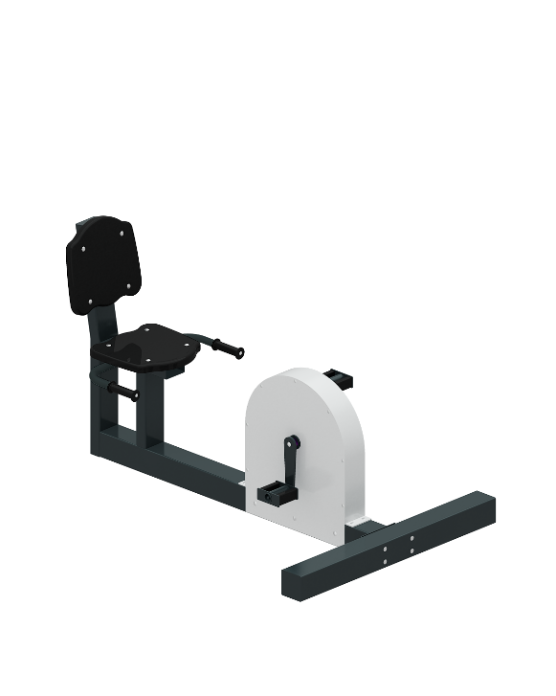 | Велотренажер 1835  Размеры не менее: длина – 1430 мм, ширина - 1000 мм, высота - 900 мм.  Тренажёр предназначен для физического развития на улице, применяется для имитации движения на велосипеде, для общей разминки, кардионагрузок, развития мышц ног. В конструкции велотренажера используется безынерционный нагрузочный механизм, с возможностью регулировки нагрузок.  Неподвижный каркас тренажера изготовлен из металлических профильных труб сечением не менее 100x100 мм. и 100х50 мм.  Подвижные педали выполнены из металлической профильной трубы, сечением не менее 40х20 мм, стального круга диаметром не менее 38 мм, стального листа толщиной не менее 4 мм. В узлах вращения использованы подшипники качения, установленные в буксах, изготовленных из стального круга диаметром не менее 80 мм.  Спинка и сидение тренажера изготовлены из пластика с габаритами размерами - 350х330 мм. Пластик устойчив к ультрафиолету, влажности, а также обладает морозоустойчивостью.  Ручки из металлической трубы диаметром не менее 26,8 мм. Места обхвата рукой оборудованы резиновыми ручками.  Отверстия труб защищены пластиковыми заглушками от попадания внутрь влаги и Металлические элементы окрашены яркими порошковыми красками с предварительной антикоррозийной обработкой. Крепеж оцинкован.

